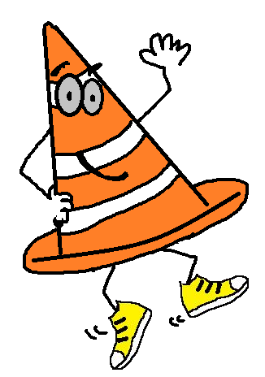
 | « Rencontres  Sécurité Orientation Piéton »
Diplôme de participation

Prénom :____________________ Nom : ________________

École de ____________________ Classe : _______________

a participé à la rencontre « Sécurité Orientation Piéton » en 2021 à Avranches.

Conseillère pédagogique EPS d'Avranches L’enseignant(e)
Muriel Ferry

